账号管理模块思维导图

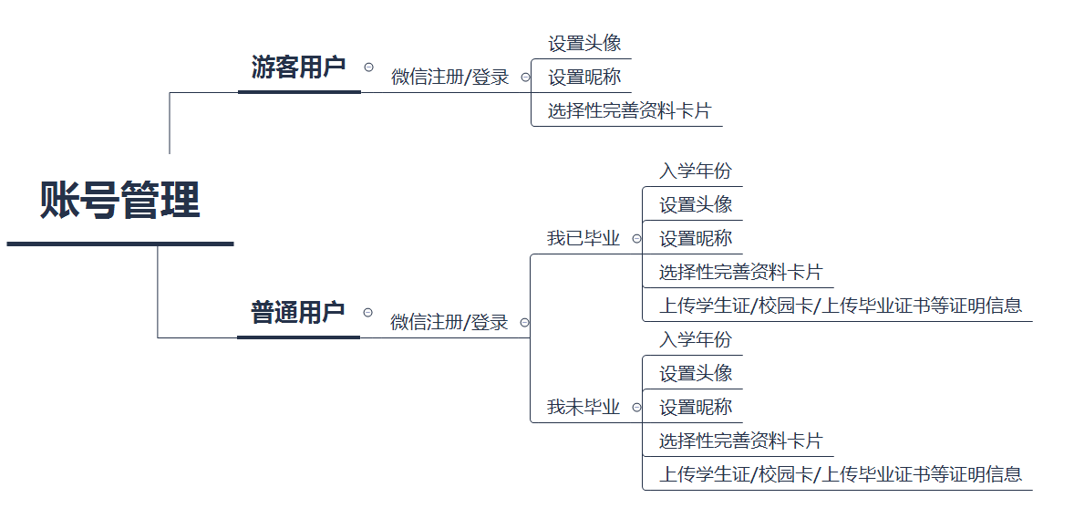

账号管理模块思维导图说明

1.游客用户

* 游客用户微信直接登录，初次登录需设置头像、昵称并且选择性完善资料卡片
* 游客用户不能参与发帖、组局等多项功能

2.普通用户

* 普通用户微信直接登录，游客用户微信直接登录，初次登录需设置是否毕业、头像、昵称、入学年份并且选择性完善资料卡片
* 普通用户完善信息越详细将奖励越多的人品值

校友圈模块思维导图

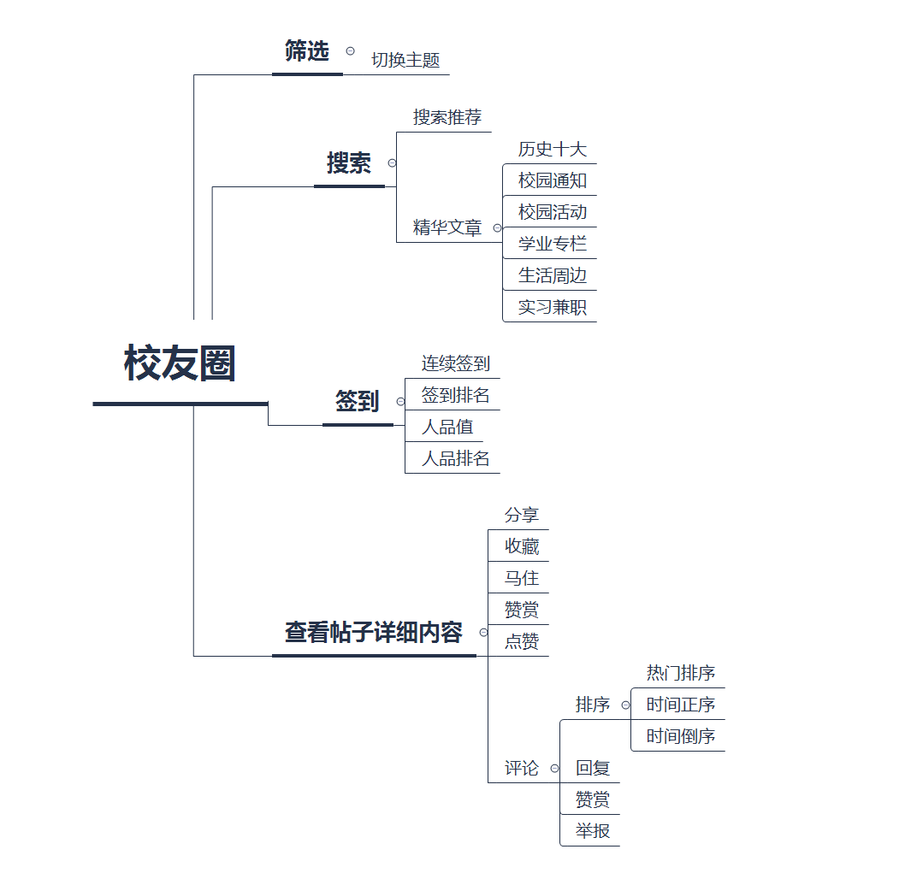

校友圈模块思维导图说明

1.筛选功能

* 可以切换最新、投稿、求助、投票、闲置、租房、帮转、兼职招聘、找人、寻物/招领、公告等主题对感兴趣的内容进行筛选

2.搜索功能

* 支持用户模糊搜索，搜索框部分下方为搜索推荐部分，按全体用户搜索关键词的热度进行推荐
* 精华文章包含历史十大、校园通知、校园活动、学业专栏、生活周边、实习兼职六大固定部分

3.签到功能

* 根据持续签到天数，用户可以获得相应的人品值
* 向用户展示连续签到、签到排名、人品值、人品排名四点信息

4.查看帖子功能

* 用户可以对每个帖子进行分享、收藏、马住、赞赏、点赞、评论
* 其中对于用户的评论其他用户可以进行回复、赞赏、举报或者按照热门排序、时间正序、时间倒序对评论进行排序

消息模块思维导图

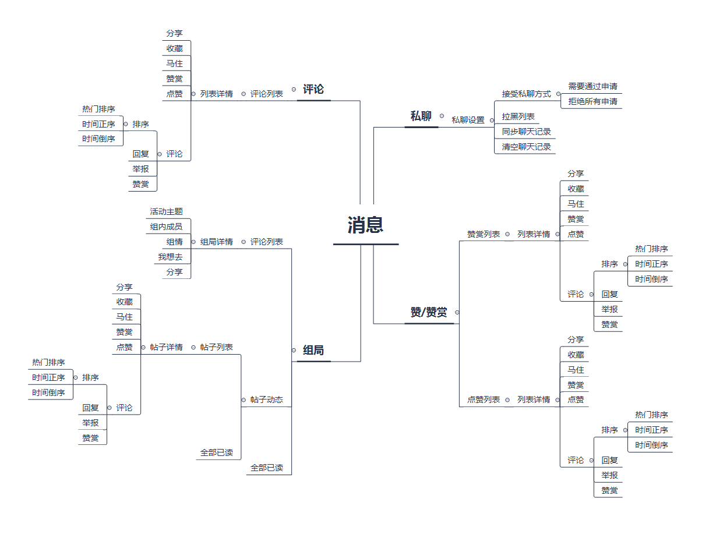

消息模块思维导图说明

1.评论功能

* 用户可以对每个帖子进行分享、收藏、马住、赞赏、点赞、评论
* 其中对于用户的评论其他用户可以进行回复、赞赏、举报或者按照热门排序、时间正序、时间倒序对评论进行排序

2.组局消息功能

* 消息列表展示了用户对组局的评论，点击可进入组局详情页面，其中包括组局的活动主题、组内成员、组情、我想去和分享
* 点击帖子列表进入帖子详情，其中同样包括分享、收藏、马住、赞赏、点赞、评论功能

3.私聊

* 用户可以对私聊按自己的需求进行设置，其中包括接受私聊的方式、同步聊天记录和拉黑聊天记录
* 通过私聊设置还可以查看自己的拉黑列表，对拉黑用户进行处理

4.赞/赞赏

* 点击赞/赞赏列表同样进入帖子详情，其中包括分享、收藏、马住、赞赏、点赞、评论功能

发帖模块思维导图

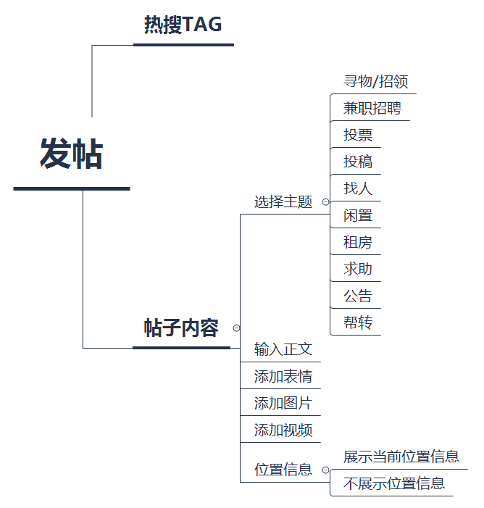

发帖模块思维导图说明

1.热搜Tag功能

* 按照近期用户使用关键词的热度生成热搜Tag，用户发帖时可以按需求选择Tag使帖子更有趣味性

2.发帖功能

* 用户需要选择一个或者多个主题，其中主题包括寻物/招领、兼职招聘、投票、投稿、找人、闲置、租房、求助、公告、帮转
* 同时用户还可以以文字、表情、图片、视频等形式来丰富帖子内容
* 用户可以根据需求选择是否展示位置信息
* 每次发帖用户将消耗100人品值，人品值过低时不支持发帖功能

组局模块思维导图

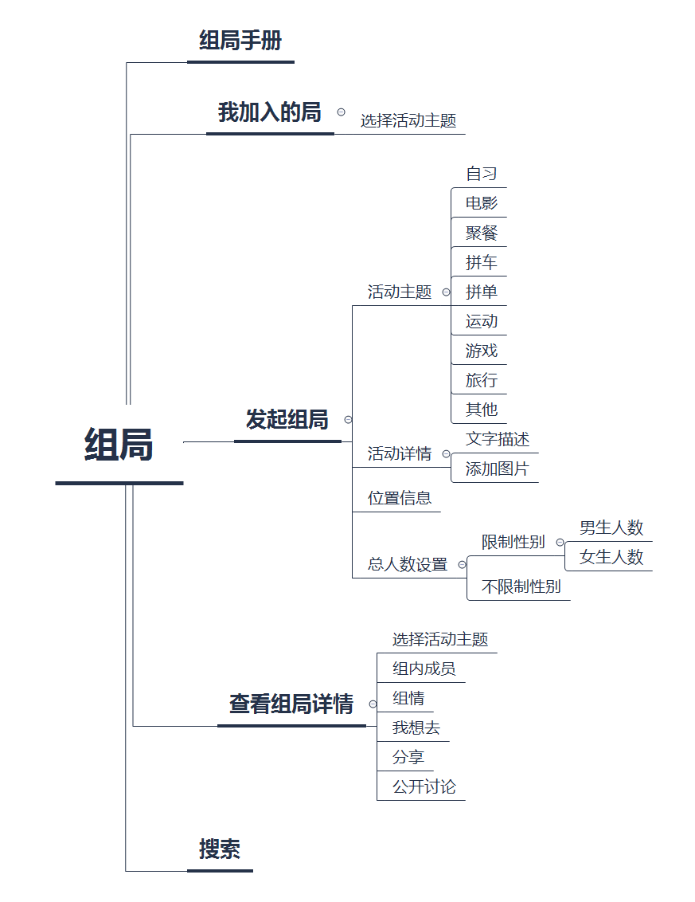

组局模块思维导图说明

1.组局手册功能

* 组局手册以图文形式详细介绍了逐梦校友圈组局功能的使用

2.发起组局功能

* 用户需要选择一个活动的主题，包括自习、电影、聚餐、拼车、拼单、运动、游戏、旅行、其他
* 用户需要描述活动详情，其中可以包括文字描述和图片描述
* 用户需要设置活动的总人数，可以限制性别
* 每次发帖用户将消耗200人品值，人品值过低时不支持组局功能

3.查看组局功能

* 用户可以选择要查看的某类型的组局
* 组局的详情包括活动主题、组内成员、组情、我想去和分享

4.搜索功能

* 用户可以根据需求输入关键词来查找内容中有该关键字的局

我的模块思维导图

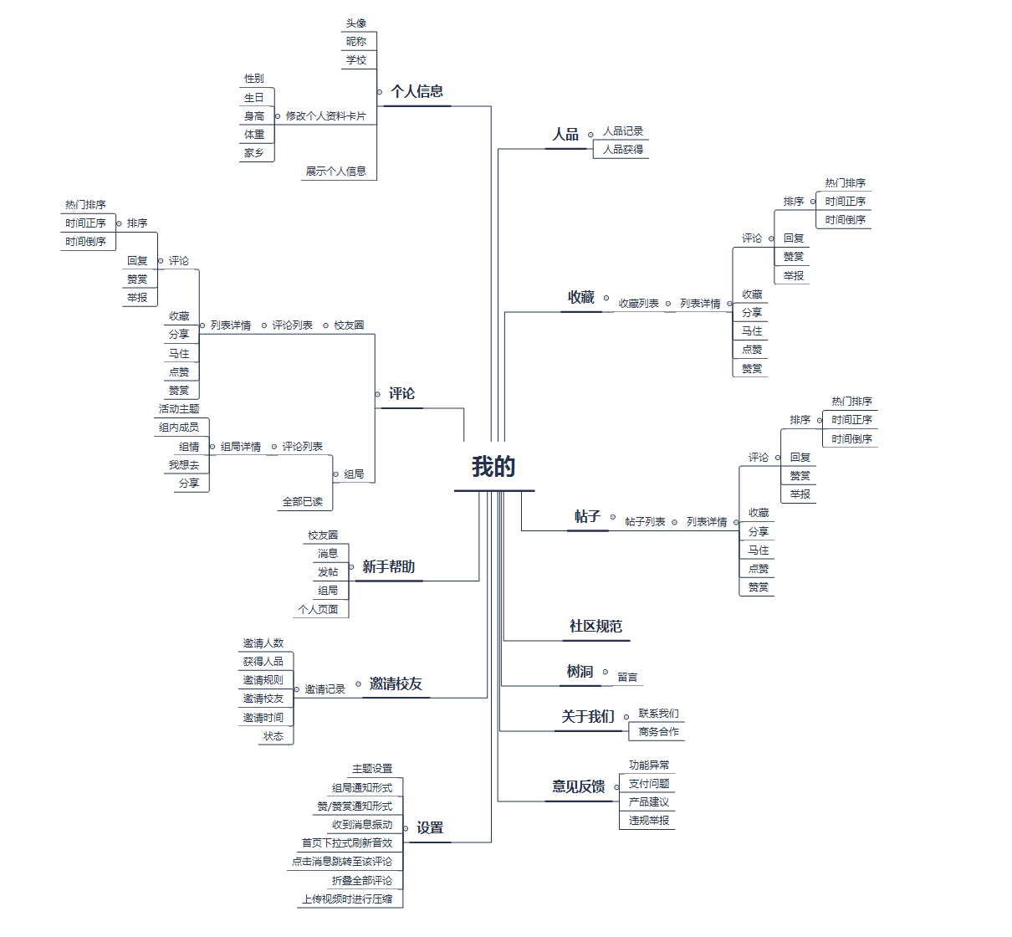

我的模块思维导图说明

1.个人信息功能

* 个人信息包括头像、昵称、学校、性别、生日、身高、体重、家乡
* 用户可以更改个人资料卡片，但是性别一旦确定不能更改

2.评论功能

* 用户可以对每个帖子进行分享、收藏、马住、赞赏、点赞、评论
* 其中对于用户的评论其他用户可以进行回复、赞赏、举报或者按照热门排序、时间正序、时间倒序对评论进行排序

3.新手帮助功能

* 组局手册以图文形式详细介绍了逐梦校友圈各大功能的使用

4.邀请校友功能

* 根据邀请校友的人数奖励相应的人品值

5.设置功能

* 设置包括主题设置、组局通知形式、赞/赞赏通知形式、收到消息是否振动、首页下拉式刷新音效形式、点击消息是否跳转至该评论、是否折叠全部评论、上传视频时是否进行压缩

6.人品功能

* 人品记录包含所有人品值获得的来源，其中包括在线时长、连续签到天数、分享别人帖子、提供bug反馈和意见等获得的人品值
* 人品获得包含人品值获得的规则、如何使用人品以及一些备注

7.我的收藏功能

* 点击收藏列表进入帖子详情，其中同样包括分享、收藏、马住、赞赏、点赞、评论功能

8.我的帖子功能

* 点击帖子列表进入帖子详情，其中同样包括分享、收藏、马住、赞赏、点赞、评论功能

9.树洞功能

* 用户可以向树洞倾述自己的内心，也可以记录自己的情感

10.关于我们、意见反馈功能

* 关于我们包括联系我们即联系客服、商务合作以及逐梦校友圈的介绍
* 意见反馈中向开发者的反馈包括功能异常、支付问题、产品建议等问题的反馈
* 意见反馈中向微信平台投诉包括违规举报